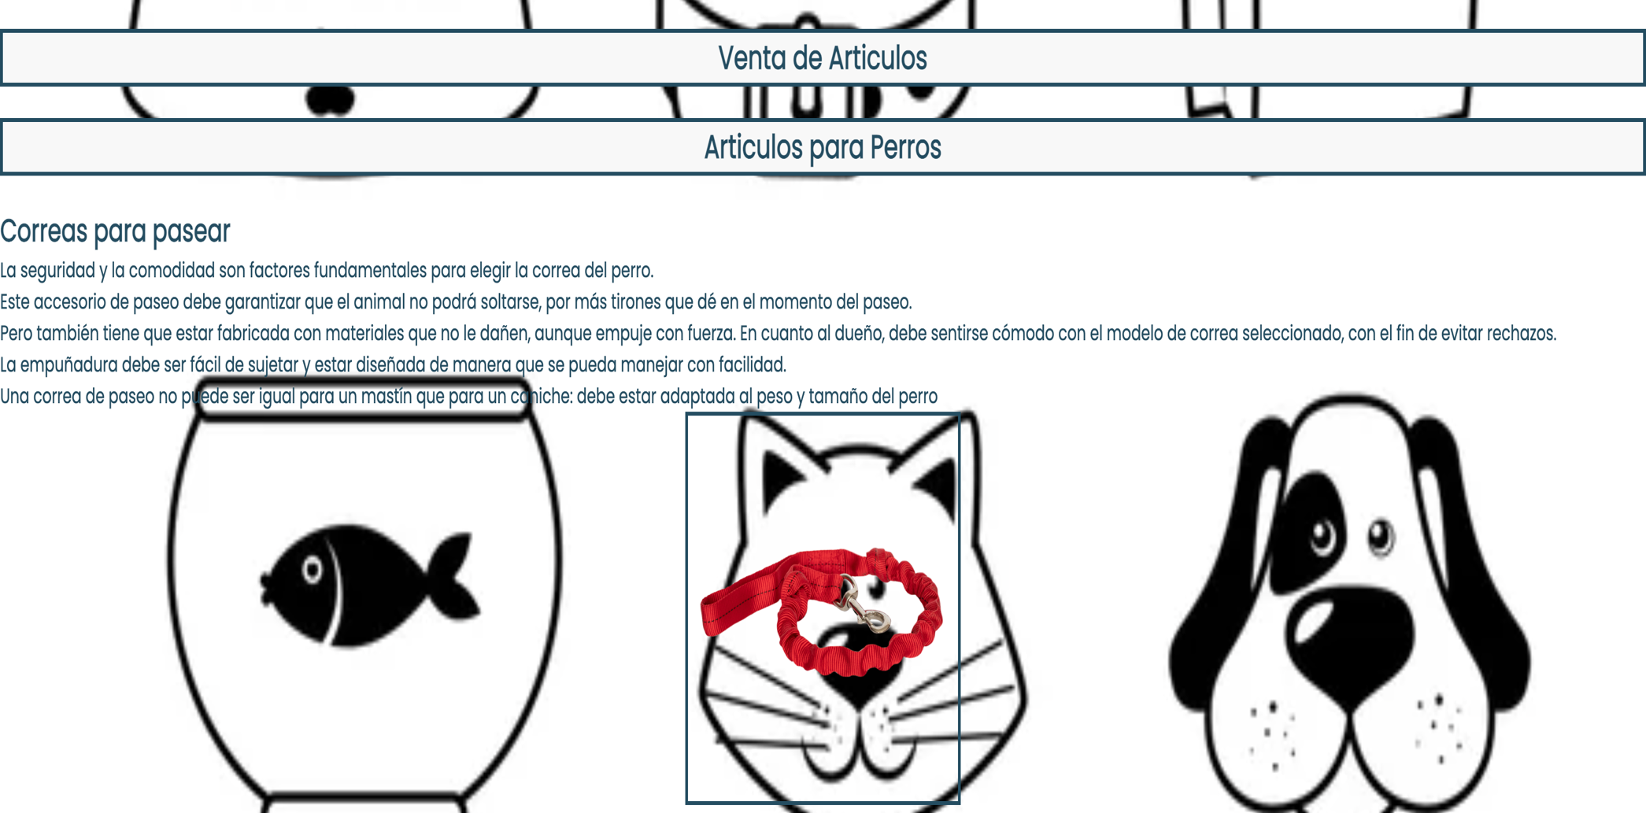

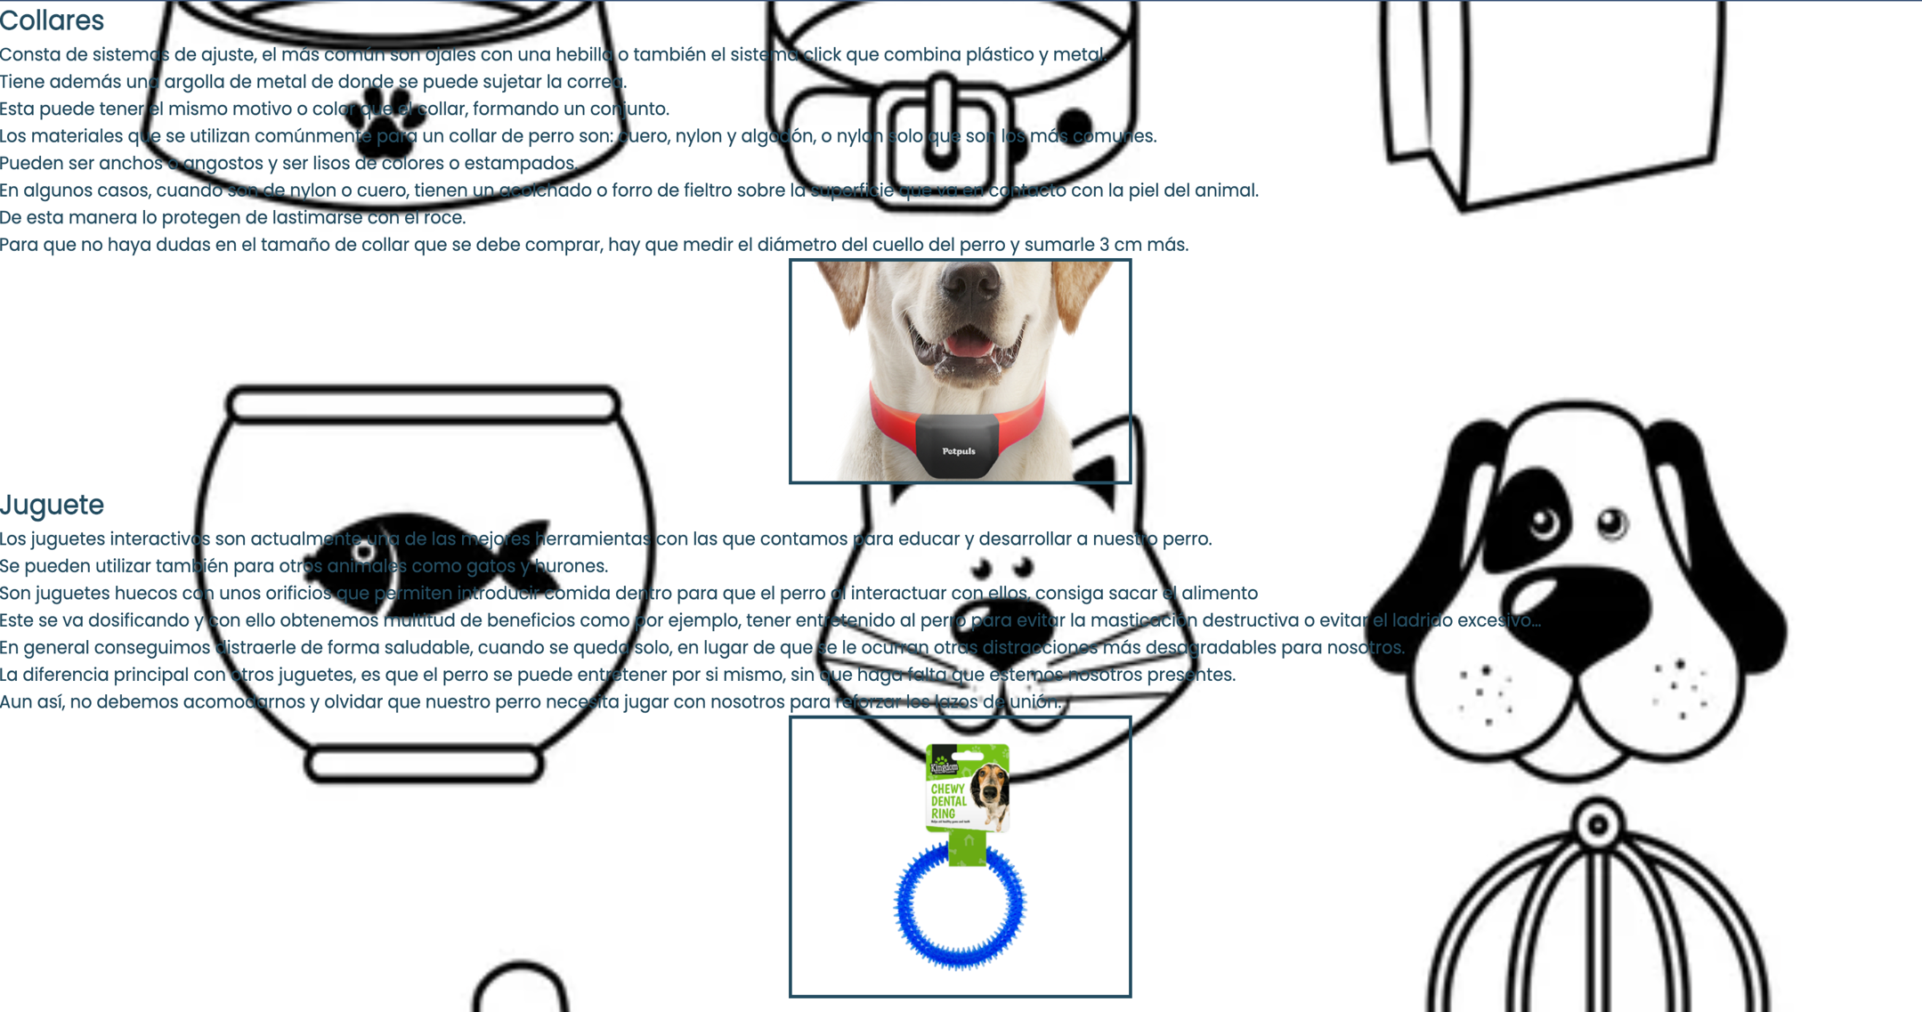

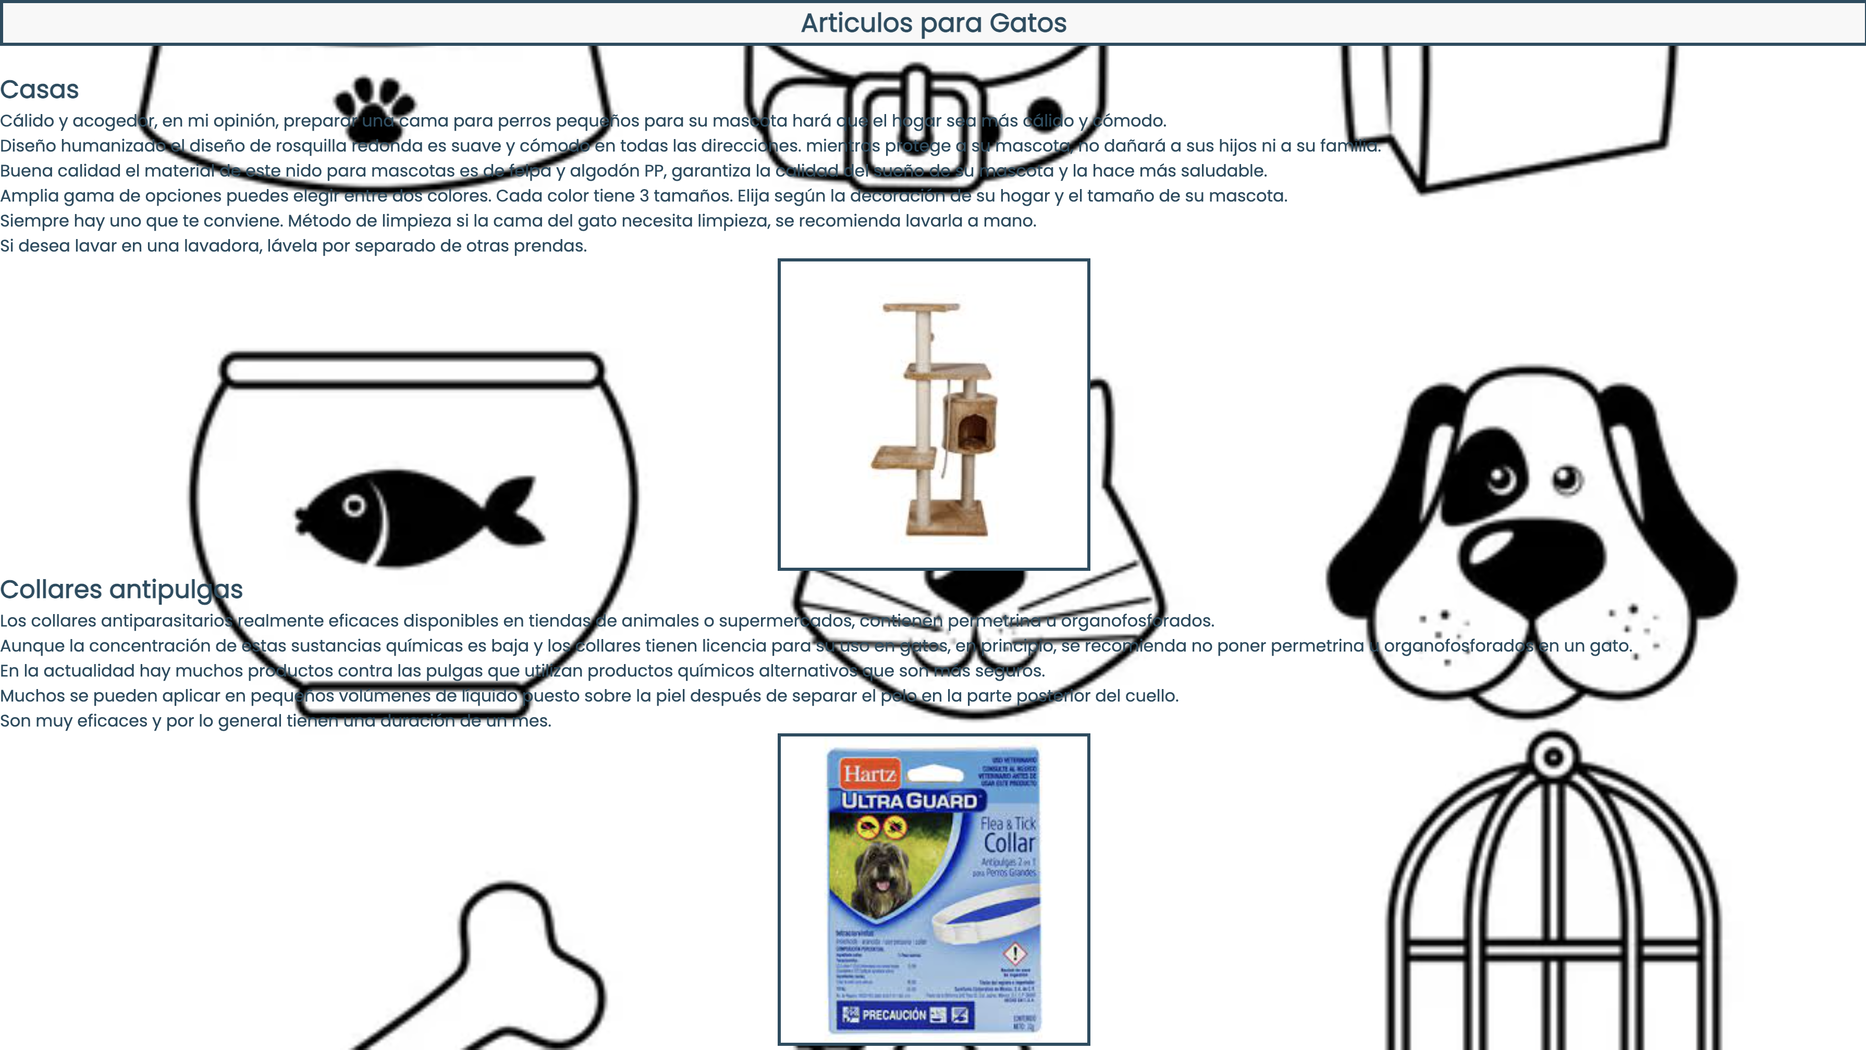

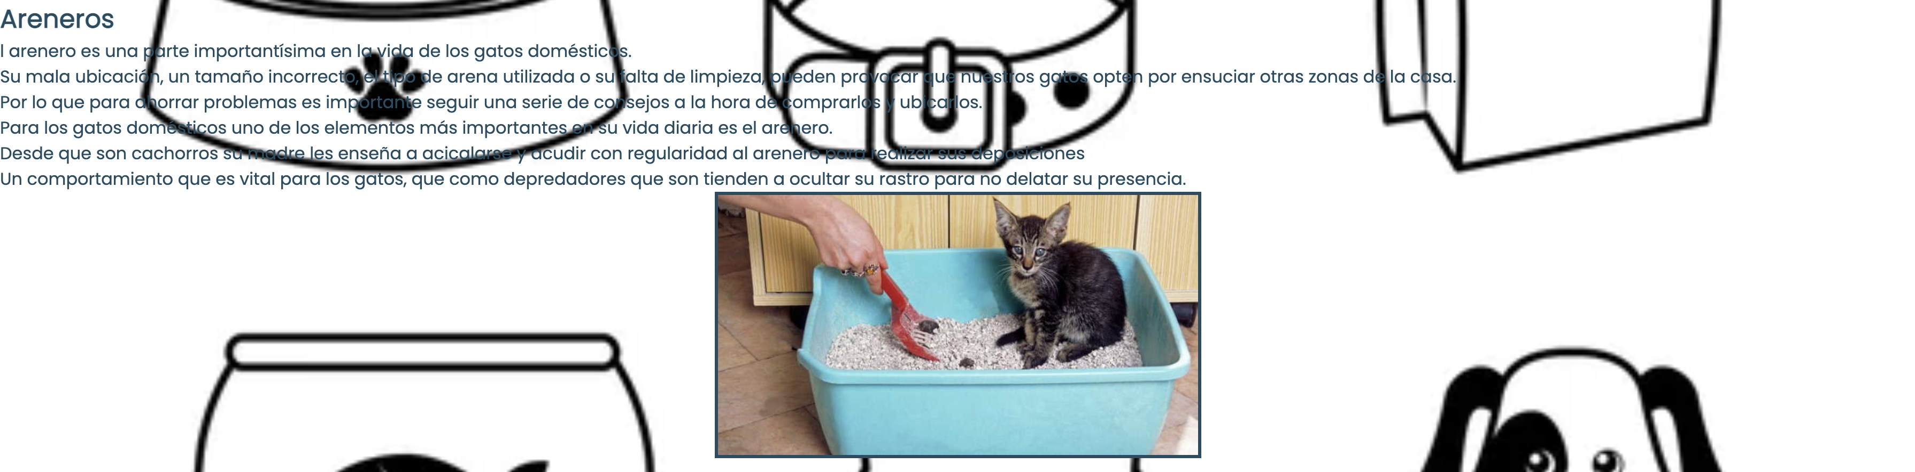

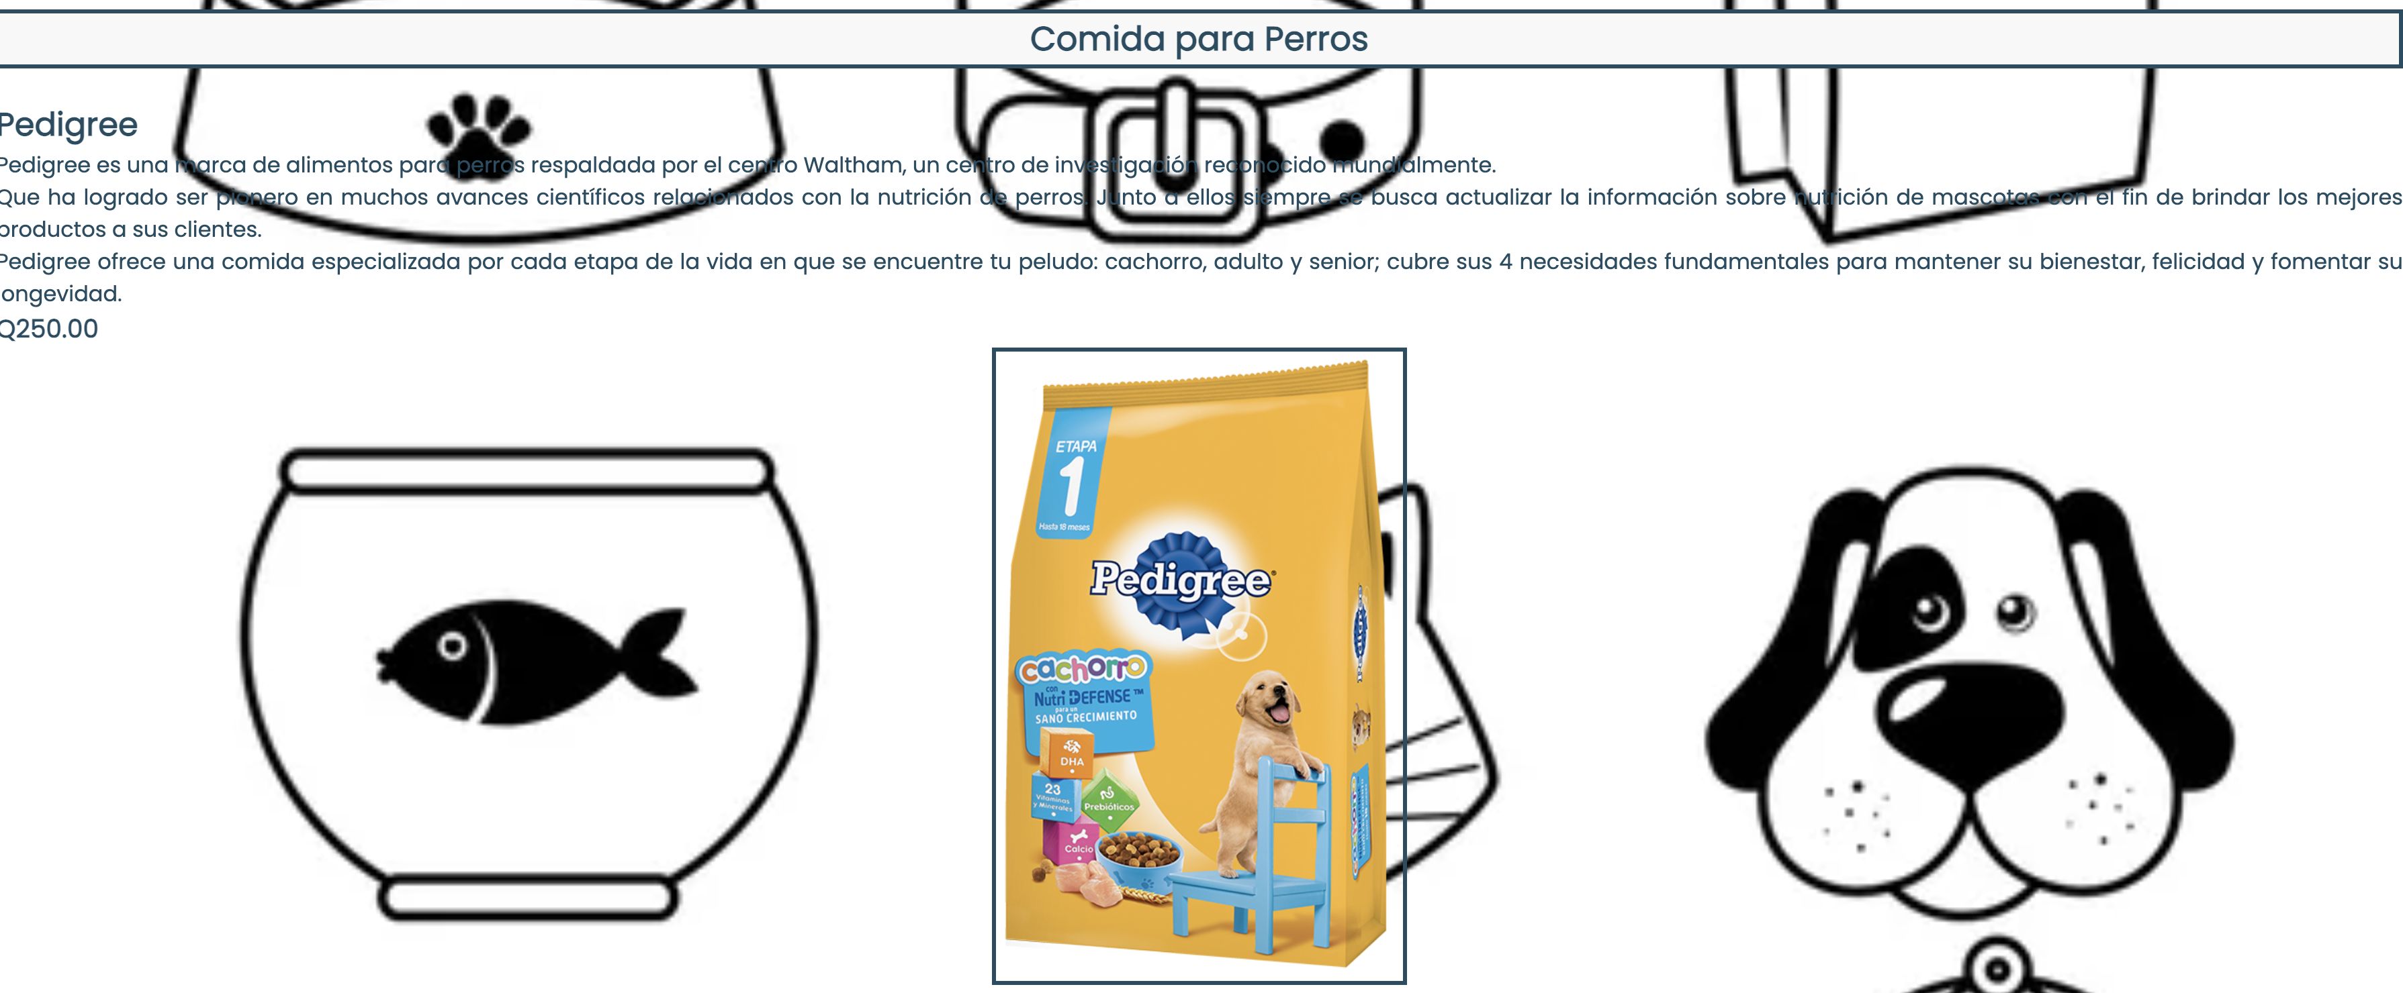

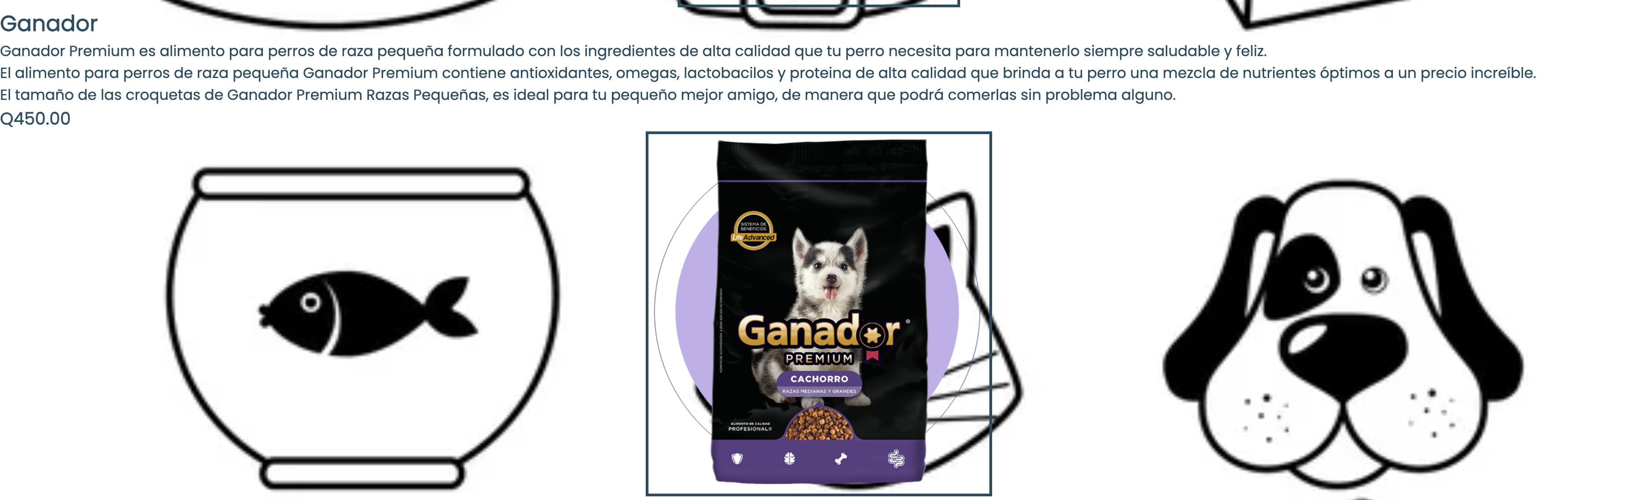

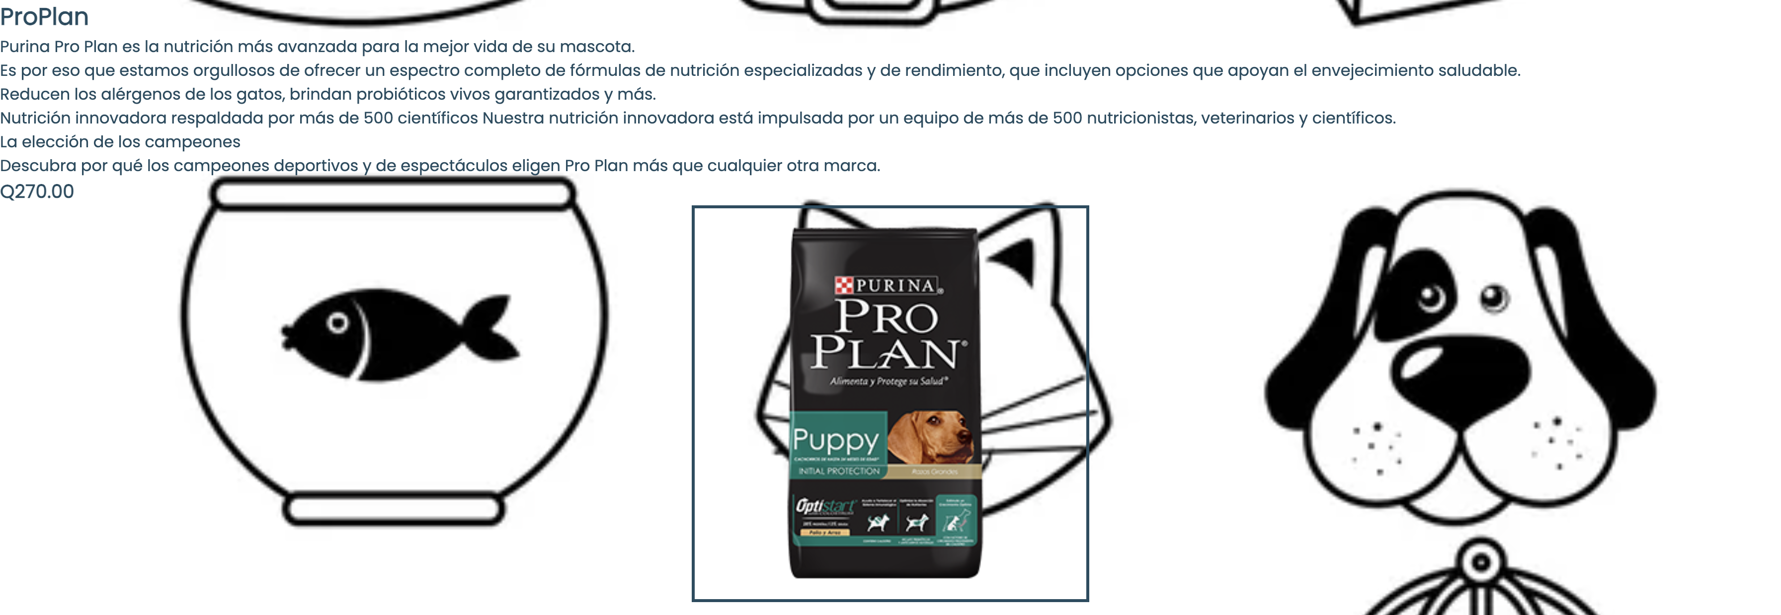

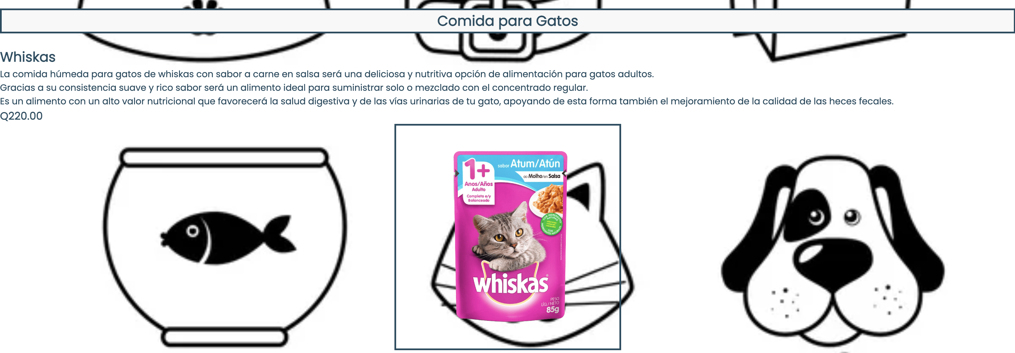

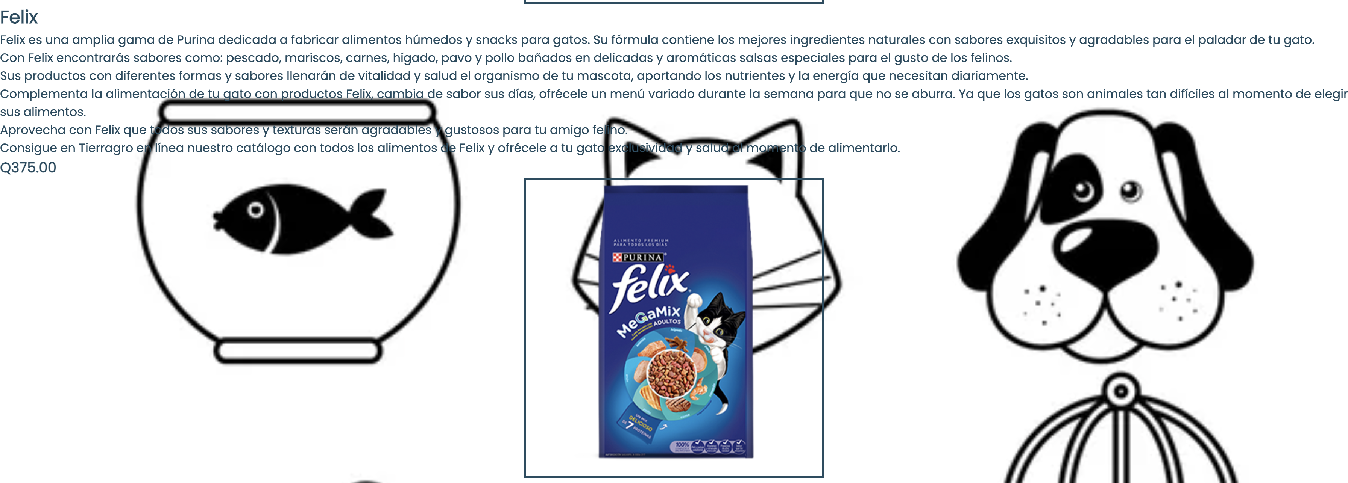

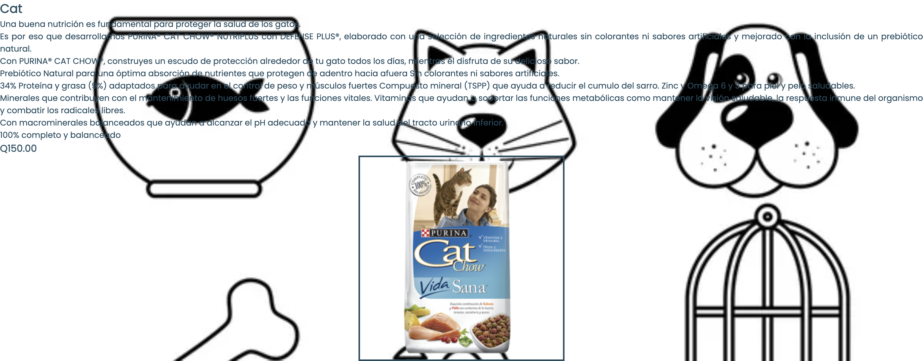

<!DOCTYPE html>

<html lang="en">

<head>

<meta charset="UTF-8">

<meta http-equiv="X-UA-Compatible" content="IE=edge">

<meta name="viewport" content="width=device-width, initial-scale=1.0">

<link rel="stylesheet" href="/Programación Web/PetShop 2.0/CSS/Style.css">

<title>Paradise PetShop/Products</title>

</head>

<body>

<header>

<header>

<p class="name">Paradise PetShop</p>

<input type="checkbox" name="" class="btn"/>

<div class="nav">

<ol>

<li><a href="https://www.google.com/" target="_blank">Home</a></li>

<li><a href="./Index.html" target="_self"></a>Start</li>

<li><a href="./AboutMe.html" target="_self">About</a></li>

<li><a href="./Perros.html" target="_self">Dogs</a></li>

<li><a href="./Gatos.html" target="_self">Cats</a></li>

<li><a href="./Author.html" target="_self">Copyrigth</a></li>

</ol>

</div>

</header>

</header>

<main>

<article>

<br>

<h1 class="subtitulo"> Venta de Articulos </h1>

<br>

<h3 class="subtitulo"> Articulos para Perros </h3>

<br>

<ol>

<li>

<h2> Correas para pasear </h2>

<p>

La seguridad y la comodidad son factores fundamentales para elegir la correa del perro. <br>

Este accesorio de paseo debe garantizar que el animal no podrá soltarse, por más tirones que dé en el momento del paseo. <br>

Pero también tiene que estar fabricada con materiales que no le dañen, aunque empuje con fuerza.

En cuanto al dueño, debe sentirse cómodo con el modelo de correa seleccionado, con el fin de evitar rechazos. <br>

La empuñadura debe ser fácil de sujetar y estar diseñada de manera que se pueda manejar con facilidad. <br>

Una correa de paseo no puede ser igual para un mastín que para un caniche: debe estar adaptada al peso y tamaño del perro

</p>

<img class="correa" src="/Programación Web/PetShop/ASSETS/Images/correa.ch_.roja_.png" alt="">

</li>

<li>

<h2> Collares </h2>

<p>

Consta de sistemas de ajuste, el más común son ojales con una hebilla o también el sistema click que combina plástico y metal. <br>

Tiene además una argolla de metal de donde se puede sujetar la correa. <br>

Esta puede tener el mismo motivo o color que el collar, formando un conjunto. <br>

Los materiales que se utilizan comúnmente para un collar de perro son: cuero, nylon y algodón, o nylon solo que son los más comunes. <br> Pueden ser anchos o angostos y ser lisos de colores o estampados. <br>

En algunos casos, cuando son de nylon o cuero, tienen un acolchado o forro de fieltro sobre la superficie que va en contacto con la piel del animal. <br> De esta manera lo protegen de lastimarse con el roce. <br>

Para que no haya dudas en el tamaño de collar que se debe comprar, hay que medir el diámetro del cuello del perro y sumarle 3 cm más.

</p>

<img class="collar" src= "/Programación Web/PetShop/ASSETS/Images/petpuls-kYZG-U130424542759KT-1248x770@El Correo.png" alt="">

</li>

<li>

<h2> Juguete </h2>

<p>

Los juguetes interactivos son actualmente una de las mejores herramientas con las que contamos para educar y desarrollar a nuestro perro. <br>

Se pueden utilizar también para otros animales como gatos y hurones. <br>

Son juguetes huecos con unos orificios que permiten introducir comida dentro para que el perro al interactuar con ellos, consiga sacar el alimento <br>

Este se va dosificando y con ello obtenemos multitud de beneficios como por ejemplo, tener entretenido al perro para evitar la masticación destructiva o evitar el ladrido excesivo… <br>

En general conseguimos distraerle de forma saludable, cuando se queda solo, en lugar de que se le ocurran otras distracciones más desagradables para nosotros. <br>

La diferencia principal con otros juguetes, es que el perro se puede entretener por si mismo, sin que haga falta que estemos nosotros presentes. <br>

Aun así, no debemos acomodarnos y olvidar que nuestro perro necesita jugar con nosotros para reforzar los lazos de unión.

</p>

<img class="juguete" src="/Programación Web/PetShop/ASSETS/Images/s-l500.png" alt="">

</li>

</ol>

</article>

<article>

<br>

<h3 class="subtitulo"> Articulos para Gatos </h3>

<br>

<ol>

<li>

<h2> Casas </h2>

<p>

Cálido y acogedor, en mi opinión, preparar una cama para perros pequeños para su mascota hará que el hogar sea más cálido y cómodo. <br>

Diseño humanizado el diseño de rosquilla redonda es suave y cómodo en todas las direcciones. mientras protege a su mascota, no dañará a sus hijos ni a su familia. <br>

Buena calidad el material de este nido para mascotas es de felpa y algodón PP, garantiza la calidad del sueño de su mascota y la hace más saludable. <br>

Amplia gama de opciones puedes elegir entre dos colores. Cada color tiene 3 tamaños. Elija según la decoración de su hogar y el tamaño de su mascota. <br> Siempre hay uno que te conviene.

Método de limpieza si la cama del gato necesita limpieza, se recomienda lavarla a mano. <br> Si desea lavar en una lavadora, lávela por separado de otras prendas.

</p>

<img class="casa" src="/Programación Web/PetShop/ASSETS/Images/download (1).jpeg" alt="">

</li>

<li>

<h2> Collares antipulgas </h2>

<p>

Los collares antiparasitarios realmente eficaces disponibles en tiendas de animales o supermercados, contienen permetrina u organofosforados. <br>

Aunque la concentración de estas sustancias químicas es baja y los collares tienen licencia para su uso en gatos, en principio, se recomienda no poner permetrina u organofosforados en un gato. <br>

En la actualidad hay muchos productos contra las pulgas que utilizan productos químicos alternativos que son más seguros. <br>

Muchos se pueden aplicar en pequeños volúmenes de líquido puesto sobre la piel después de separar el pelo en la parte posterior del cuello. <br>

Son muy eficaces y por lo general tienen una duración de un mes.

</p>

<img class="collargato" src="/Programación Web/PetShop/ASSETS/Images/download.jpeg" alt="">

</li>

<li>

<h2> Areneros </h2>

<p>

l arenero es una parte importantísima en la vida de los gatos domésticos. <br> Su mala ubicación, un tamaño incorrecto, el tipo de arena utilizada o su falta de limpieza, pueden provocar que nuestros gatos opten por ensuciar otras zonas de la casa. <br> Por lo que para ahorrar problemas es importante seguir una serie de consejos a la hora de comprarlos y ubicarlos. <br>

Para los gatos domésticos uno de los elementos más importantes en su vida diaria es el arenero. <br> Desde que son cachorros su madre les enseña a acicalarse y acudir con regularidad al arenero para realizar sus deposiciones <br> Un comportamiento que es vital para los gatos, que como depredadores que son tienden a ocultar su rastro para no delatar su presencia. <br>

</p>

<img class="arenero" src="/Programación Web/PetShop/ASSETS/Images/arenero-4.jpeg" alt="">

</li>

</ol>

</article>

<section>

<section>

<br>

<h2 class="subtitulo"> Comida para Perros </h2>

<br>

<ol>

<li>

<h2> Pedigree </h2>

<p>

Pedigree es una marca de alimentos para perros respaldada por el centro Waltham, un centro de investigación reconocido mundialmente. <br> Que ha logrado ser pionero en muchos avances científicos relacionados con la nutrición de perros. Junto a ellos siempre se busca actualizar la información sobre nutrición de mascotas con el fin de brindar los mejores productos a sus clientes. <br>

Pedigree ofrece una comida especializada por cada etapa de la vida en que se encuentre tu peludo: cachorro, adulto y senior; cubre sus 4 necesidades fundamentales para mantener su bienestar, felicidad y fomentar su longevidad.

</p>

<h1 class="precios">Q250.00</h1>

<img class="pedigree" src="/Programación Web/PetShop/ASSETS/Images/pedrigree-cachorro-1.png" alt="">

</li>

<li>

<h2> Ganador </h2>

<p>

Ganador Premium es alimento para perros de raza pequeña formulado con los ingredientes de alta calidad que tu perro necesita para mantenerlo siempre saludable y feliz. <br> El alimento para perros de raza pequeña Ganador Premium contiene antioxidantes, omegas, lactobacilos y proteina de alta calidad que brinda a tu perro una mezcla de nutrientes óptimos a un precio increíble. <br>

El tamaño de las croquetas de Ganador Premium Razas Pequeñas, es ideal para tu pequeño mejor amigo, de manera que podrá comerlas sin problema alguno. <br>

</p>

<h1 class="precios">Q450.00</h1>

<img class="ganador" src="/Programación Web/PetShop/ASSETS/Images/06-bolsa-ganador-cachorro-premium.png" alt="">

</li>

<li>

<h2> ProPlan </h2>

<p>

Purina Pro Plan es la nutrición más avanzada para la mejor vida de su mascota. <br> Es por eso que estamos orgullosos de ofrecer un espectro completo de fórmulas de nutrición especializadas y de rendimiento, que incluyen opciones que apoyan el envejecimiento saludable. <br> Reducen los alérgenos de los gatos, brindan probióticos vivos garantizados y más. <br>

Nutrición innovadora respaldada por más de 500 científicos Nuestra nutrición innovadora está impulsada por un equipo de más de 500 nutricionistas, veterinarios y científicos. <br>

La elección de los campeones <br>

Descubra por qué los campeones deportivos y de espectáculos eligen Pro Plan más que cualquier otra marca. <br>

</p>

<h1 class="precios">Q270.00</h1>

<img class="proplan" src="/Programación Web/PetShop/ASSETS/Images/Purina®-Pro-Plan®-Razas-Grandes-300x300.png" alt="">

</li>

</ol>

</section>

<section>

<br>

<h2 class="subtitulo"> Comida para Gatos </h2>

<br>

<ol>

<li>

<h2> Whiskas </h2>

<p>

La comida húmeda para gatos de whiskas con sabor a carne en salsa será una deliciosa y nutritiva opción de alimentación para gatos adultos. <br> Gracias a su consistencia suave y rico sabor será un alimento ideal para suministrar solo o mezclado con el concentrado regular. <br> Es un alimento con un alto valor nutricional que favorecerá la salud digestiva y de las vías urinarias de tu gato, apoyando de esta forma también el mejoramiento de la calidad de las heces fecales. </p>

<h1 class="precios">Q220.00</h1>

<img class="whiskas" src="/Programación Web/PetShop/ASSETS/Images/whiskas-pouche-adultos-atun.png" alt="">

</li>

<li>

<h2> Felix </h2>

<p>Felix es una amplia gama de Purina dedicada a fabricar alimentos húmedos y snacks para gatos. Su fórmula contiene los mejores ingredientes naturales con sabores exquisitos y agradables para el paladar de tu gato. <br> Con Felix encontrarás sabores como: pescado, mariscos, carnes, hígado, pavo y pollo bañados en delicadas y aromáticas salsas especiales para el gusto de los felinos. <br> Sus productos con diferentes formas y sabores llenarán de vitalidad y salud el organismo de tu mascota, aportando los nutrientes y la energía que necesitan diariamente. <br> Complementa la alimentación de tu gato con productos Felix, cambia de sabor sus días, ofrécele un menú variado durante la semana para que no se aburra. Ya que los gatos son animales tan difíciles al momento de elegir sus alimentos. <br> Aprovecha con Felix que todos sus sabores y texturas serán agradables y gustosos para tu amigo felino. <br> Consigue en Tierragro en línea nuestro catálogo con todos los alimentos de Felix y ofrécele a tu gato exclusividad y salud al momento de alimentarlo.</p>

<h1 class="precios">Q375.00</h1>

<img class="felix" src="/Programación Web/PetShop/ASSETS/Images/file.png" alt="">

</li>

<li>

<h2> Cat </h2>

<p>

Una buena nutrición es fundamental para proteger la salud de los gatos. <br>

Es por eso que desarrollamos PURINA® CAT CHOW® NUTRIPLUS con DEFENSE PLUS®, elaborado con una selección de ingredientes naturales sin colorantes ni sabores artificiales y mejorado con la inclusión de un prebiótico natural. <br>

Con PURINA® CAT CHOW®, construyes un escudo de protección alrededor de tu gato todos los días, mientras él disfruta de su delicioso sabor. <br>

Prebiótico Natural para una óptima absorción de nutrientes que protegen de adentro hacia afuera

Sin colorantes ni sabores artificiales. <br>

34% Proteína y grasa (9%) adaptados para ayudar en el control de peso y músculos fuertes

Compuesto mineral (TSPP) que ayuda a reducir el cumulo del sarro.

Zinc y Omega 6 y 3 para piel y pelo saludables. <br>

Minerales que contribuyen con el mantenimiento de huesos fuertes y las funciones vitales.

Vitaminas que ayudan a soportar las funciones metabólicas como mantener la visión saludable, la respuesta inmune del organismo y combatir los radicales libres. <br>

Con macrominerales balanceados que ayudan a alcanzar el pH adecuado y mantener la salud del tracto urinario inferior. <br>

100% completo y balanceado

</p>

<h1 class="precios">Q150.00</h1>

<img class="cat" src="/Programación Web/PetShop/ASSETS/Images/69725-300x300.png" alt="">

</li>

</ol>

</section>

</section>

</main>

</body>

</html>